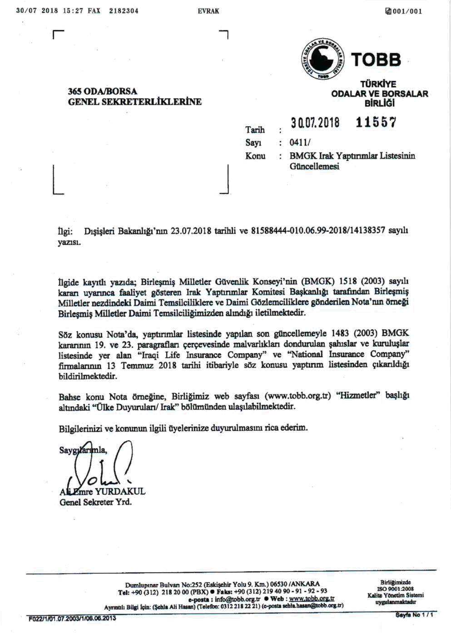
Gelen Tarih Sayı: 31/07/2018 - 4931

